TÍTULO DO MODELO PARA ELABORAÇÃO DE TRABALHOS PARA O 1º
CONGRESSO DE PESQUISA E PÓS-GRADUAÇÃO E CONECTA PALMAS 2025
(5 a 15 PÁGINAS)
Incluir o máximo de 10 (seis autores) Nome completo do(a) autor(a)¹, Nome completo do(a) autor(a)², Nome completo do(a) autor(a)³, Nome completo do(a) autor(a)⁴, Nome completo do(a) autor(a)⁵, Nome completo do(a) autor(a)⁶

¹Estudante do Curso Técnico em Agropecuária Integrado ao Ensino Médio – IFTO. Bolsista do Programa de Iniciação Científica IFTO. e-mail: <fulanodetal@ifto.edu.br>
²Estudante do Curso Superior de Tecnologia em Sistemas para Internet – IFTO. Bolsista do CNPq. e-mail: <nome@ifto.edu.br>
^{3,4,5}Estudantes do Curso Superior de Teatro – IFTO. e-mail: <nome@ifto.edu.br>; <nome@ifto.edu.br>; <nome@ifto.edu.br>
⁶Docente do Curso Superior de Teatro – IFTO. Orientador(a). e-mail: nome@ifto.edu.br

1 INTRODUÇÃO
O título dos tópicos devem estar em negrito maiúsculo e alinhado à esquerda.
Não deixar linha separando os títulos do texto.
Iniciar o texto deixando recuo de 1,25 cm da margem esquerda, usando a fonte Times New Roman tamanho 12 com espaçamento 1,5 e margens de 2 cm.
O resumo completo deve obrigatoriamente conter quatro páginas.
A introdução tem a função de contextualizar o tema do trabalho, apresentando a problemática que será abordada. Deve conter uma base conceitual e teórica, com suporte em referências bibliográficas relevantes. Além disso, deve explicitar a justificativa do estudo, ou seja, a importância da pesquisa e os motivos que levaram à sua realização. Por fim, a introdução deve incluir o ponto central da pesquisa, que orientará o desenvolvimento do trabalho.

2 OBJETIVO
Indicar, de forma clara e objetiva, o que se pretende alcançar com o estudo.
3 MATERIAL E MÉTODOS
Esta parte descreve os procedimentos utilizados na pesquisa, detalhando os materiais, instrumentos e técnicas adotadas. Deve-se explicar como os dados foram coletados, analisados e interpretados. Essa seção é essencial para garantir a replicabilidade do estudo, permitindo que outros pesquisadores compreendam e, se necessário, reproduzam a investigação.
Deve-se seguir as orientações que serão apresentadas para formatação geral. Para mais detalhes sobre a formatação, consultar Apêndice I - Orientações gerais para formatação de tabelas, gráficos, figuras e ilustrações.

4 RESULTADOS E DISCUSSÃO
Os resultados devem ser apresentados de forma clara e objetiva, podendo incluir tabelas, gráficos e descrições detalhadas. Na discussão, os achados da pesquisa são analisados à luz do conhecimento existente, comparando-os com estudos anteriores e destacando sua relevância para a área de estudo.
Para mais detalhes sobre a formatação, consultar Apêndice I - Orientações gerais para formatação de tabelas, gráficos, figuras e ilustrações.

5 CONSIDERAÇÕES FINAIS
Não utilize esta seção para sumarizar os resultados, mas para apontar as principais conclusões do trabalho, respondendo à pergunta da pesquisa e verificando se os objetivos propostos foram alcançados. Também é possível apontar limitações do estudo e enfatizar o impacto gerado pelo trabalho e as limitações que persistem.

6 AGRADECIMENTOS
Utilizada para reconhecer instituições, agências de fomento, professores, colegas ou outras pessoas que contribuíram significativamente para a realização do trabalho. Deve ser objetivo e direto.
Exemplo: Agradecemos ao CNPq e ao IFTO pelo fomento e apoio na execução do projeto, que viabilizou a realização desta pesquisa, bem como pela concessão da bolsa de Iniciação Científica.
REFERÊNCIAS

Apresentar referências em ordem alfabética, seguindo as normas vigentes da ABNT-NBR, alinhadas unicamente à margem esquerda do texto em espaço simples e entre si separadas por uma linha em branco de espaço simples. Quando aparecerem em notas de rodapé, devem ser alinhadas à margem esquerda do texto e, a partir da segunda linha da mesma referência, abaixo da primeira letra da primeira palavra, de forma a destacar o expoente e sem espaço entre elas.

APÊNDICE I - ORIENTAÇÕES PARA FORMATAÇÃO DE TABELAS, GRÁFICOS, FIGURAS E ILUSTRAÇÕES

TABELAS

a) Prepará-las por meio do menu Tabela do MSWord, auto formatadas na opção Simples 1, com linhas de cor preta e centralizadas na página (no menu Tabela escolher a opção Tamanho de Célula ... Linha Centralizado);
b) Digitar o texto na fonte Times New Roman, normal, tamanho 10. Digitar o título na linha imediatamente superior à tabela. Escrever o texto da Tabela 1 (ou Tabela 2) na fonte Times New Roman, normal, tamanho 10. Numerar as tabelas sequencialmente em algarismos arábicos, fazendo-se a sua devida referência no texto;
c) O material tabulado deverá ser o mínimo necessário: incluir somente dados essenciais à compreensão do texto. Descrever adequadamente as abreviações de cada tabela no título ou em nota de rodapé, referenciadas por letras sobrescritas (a, b, c, etc.). Manter as notas descritivas dentro de um mínimo necessário. Colocar as unidades de medida nos cabeçalhos das colunas.

Tabela 1 – Ordem de ajuste das funções de covariância (k), número de parâmetros (p), valor da função de máxima verossimilhança (Log L), Critérios de Informação de Akaike (AIC), Informação Bayesiano de Schwarz (BIC) e teste de razão de verossimilhança (LRT) para os modelos utilizando classes e funções de variâncias residuais
Modelos | k | p | Log L | AIC | BIC | LRT
(1) 444_10 CVR | 4 | 40 | -52.984,1441 | 106.048,2883 | 106.363,9652 | (2-1) 2,326 ^{NS}
(2) 444_53 CVR | 4 | 83 | -52.981,8181 | 106.129,6364 | 106.784,6658 | -
(1) 444_FV2 | 4 | 33 | -53.234,3937 | 106.534,7874 | 106.795,2208 | (2-1) 162,396**
(2) 444_FV3 | 4 | 34 | -53.071,9977 | 106.211,9954 | 106.480,3207 | (3-2) 15,013**
CVR = classes de variâncias residuais; FV = funções de variância; ** = P<(0,01); NS = não significativo
Fonte: indicar a entidade responsável pelo levantamento dos dados.

FIGURAS

a) Deverão ser incluídas somente quando essenciais à elucidação do texto. Devem ser numeradas, sequencialmente, em algarismos arábicos, fazendo-se a sua devida referência no texto. Deverão estar centralizadas na página. Textos internos (por ex. legendas) deverão ser escritos na fonte Times New Roman, normal.
b) Para a elaboração das figuras, sugerimos a utilização do editor de gráficos do Microsoft Word ou do Excel de modo a facilitar a diagramação do texto e não gerar arquivos .pdf muito “pesados”.
b) Fotografias ou desenhos deverão estar no formato.JPG. Atente para o fato de que fotografias ou desenhos coloridos podem resultar em arquivos mais “pesados”.
c) O título conterá o texto Figura 1 (ou Figura 2) apenas com a primeira letra em maiúsculas, fonte Times New Roman, normal, tamanho 10.
Figura 1 - Desvios-padrão fenotípico, genético aditivo direto, de ambiente permanente de animal, de ambiente permanente de mãe e residuais, de pesos de bovinos Guzerá, para o modelo apresentando 10 classes de variâncias residuais
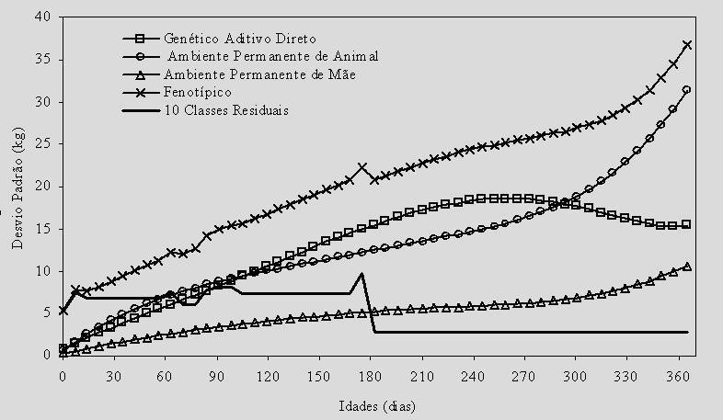
Fonte: indicar a entidade responsável pelo levantamento dos dados.

